様式１号の２の１
更新申請：申請型式で実際に使用する材料全てを列記する
新規申請：今回申請品の材料を記載する。
パイプサポートの調書
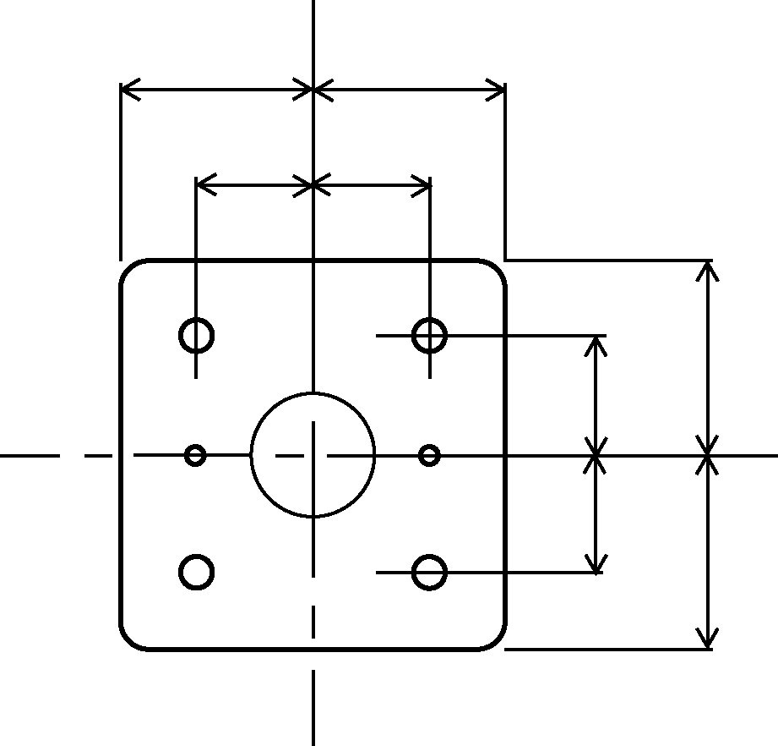
型式：
寸法単位(㎜)
 | 構成部分 | 材質・外径・肉厚・直径・板厚
材質・寸法 | 腰管 |  |  | 抜取現品
材質・寸法 | 腰管 |  |  | 前回抜取品
材質・寸法 | 差込管 | 今回申請品の材料を記入  新規申請時は記載不要 |  | 抜取現品
材質・寸法 | 差込管 |  |  | 前回抜取品
材質・寸法 | 調節ねじ（おねじ） | 前回申請品の材料を記入  新規申請時は記載不要 |  | 抜取現品
材質・寸法 | 調節ねじ（おねじ） |  |  | 前回抜取品
材質・寸法 | 〃 （めねじ） |  |  | 抜取現品
材質・寸法 | 〃 （めねじ） |  |  | 前回抜取品
材質・寸法 | 支持ピン |  |  | 抜取現品
材質・寸法 | 支持ピン |  |  | 前回抜取品
材質・寸法 | 受板及び台板 | SS400 6.0±0.6、Q275 6.0±0.6（例）  Q275 6.0±0.4 |  | 抜取現品 | Q275 6.0±0.6 （例）
材質・寸法 | 受板及び台板 |  |  | 前回抜取品 | SS400 6.0±0.6 （例）
構造 | 最大使用長 |  | 差込管と腰管の重なり
構造 | 腰管の長さ |  | めねじのねじ長さ
構造 | 受け板及び台板の寸法 | （ボルト穴径： ）  （釘 穴 径： ）  表面処理の方法により型式が異なる
表面処理の方法 |  | ドブメッキ・先メッキ・塗装・その他（ ）
表示
（備考）
(1) 材質・寸法欄の「材質」には、更新申請時には実際に使用する材料をすべて列記すること。また、今回申請時（抜取現品）、及び前回申請時（前回抜取品）の使用材料についてそれぞれ記載すること。
新規申請時には今回申請時（抜取現品）の使用材料を記載すること。
「外径」、「直径」、「肉厚」及び「板厚」は、複数の材料を使用する場合は対応する材質ごとに全てを記載すること。書ききれない場合は、別紙とすること。
(2) 表示欄には、製造者名（略号）、製造年及び上期・下期の別、型わく支保工用のものである旨等の、機材に表示される刻印を記載すること。
(3) 本調書に添付する図面は、製作図（上記記載事項のほか、性能に関係のある部分についても、材質、寸法、形状等を示すこと）を２部（更新は１部）、構造図を１部（別表寸法表による）とすること。

